Министерство науки и высшего образования Российской Федерации

Федеральное государственное бюджетное образовательное учреждение высшего образования

Пермский национальный исследовательский политехнический университет

Электротехнический факультет

Кафедра информационных технологий и автоматизированных систем

**ОТЧЁТ**

**по дисциплине «Информатика»**

Семестр: 2

На тему: «Последовательные контейнеры библиотеки STL»

Выполнил студент ИВТ-22-2б:

Зайцев Павел Денисович

Проверил доцент кафедры ИТАС:

Полякова Ольга Андреевна

Пермь 2023

**Постановка задачи**

Задача 1:

1. Создать последовательный контейнер.
2. Заполнить его элементами стандартного типа (тип указан в варианте).
3. Добавить элементы в соответствии с заданием
4. Удалить элементы в соответствии с заданием.
5. Выполнить задание варианта для полученного контейнера.
6. Выполнение всех заданий оформить в виде глобальных функций.

Задача 2:

1. Создать последовательный контейнер.
2. Заполнить его элементами пользовательского типа (тип указан в варианте). Для пользовательского типа перегрузить необходимые операции.
3. Добавить элементы в соответствии с заданием
4. Удалить элементы в соответствии с заданием.
5. Выполнить задание варианта для полученного контейнера.
6. Выполнение всех заданий оформить в виде глобальных функций.

Задача 3:

1. Создать параметризированный класс, используя в качестве контейнера

последовательный контейнер.

1. Заполнить его элементами.
2. Добавить элементы в соответствии с заданием
3. Удалить элементы в соответствии с заданием.
4. Выполнить задание варианта для полученного контейнера.
5. Выполнение всех заданий оформить в виде методов параметризированного класса.

Задача 4:

1. Создать адаптер контейнера.
2. Заполнить его элементами пользовательского типа (тип указан в варианте). Для пользовательского типа перегрузить необходимые операции.
3. Добавить элементы в соответствии с заданием
4. Удалить элементы в соответствии с заданием.
5. Выполнить задание варианта для полученного контейнера.
6. Выполнение всех заданий оформить в виде глобальных функций.

Задача 5:

1. Создать параметризованный класс, используя в качестве контейнера адаптер контейнера.
2. Заполнить его элементами.
3. Добавить элементы в соответствии с заданием
4. Удалить элементы в соответствии с заданием.
5. Выполнить задание варианта для полученного контейнера.
6. Выполнение всех заданий оформить в виде методов параметризированного класса.

**Скриншоты работы программы**

Задача 1

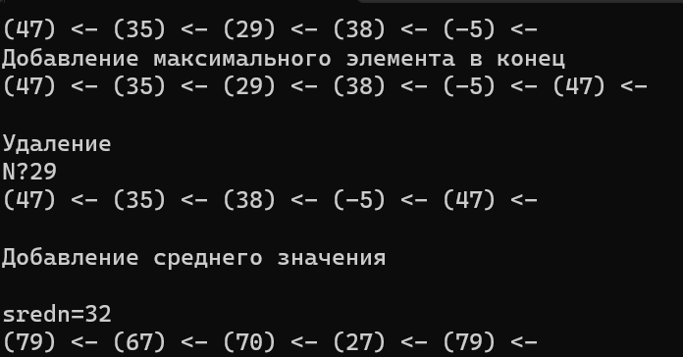

Рисунок 1-Вывод программы

Задача 2

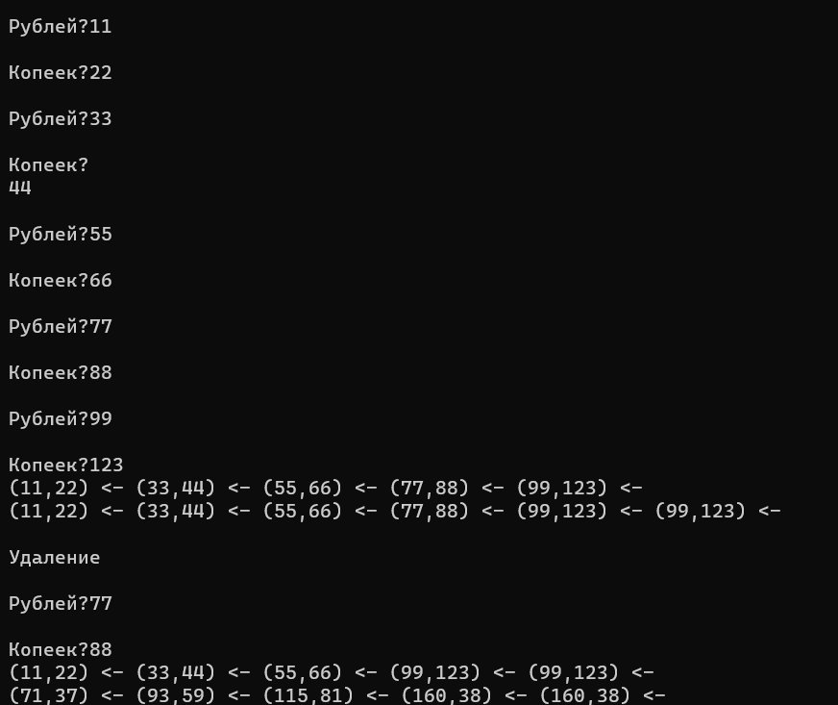

Рисунок 2-Вывод программы

Задача 3

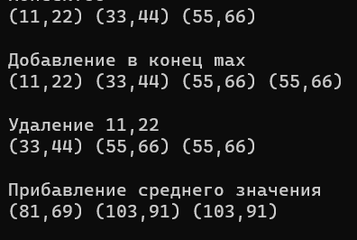

Рисунок 3-Вывод программы

Задача 4

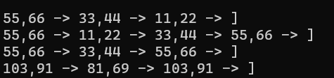

Рисунок 4-Вывод программы

Задача 4

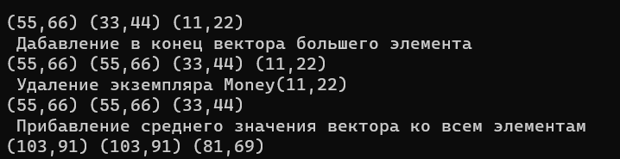

Рисунок 5-Вывод программы

**UML-диаграммы**

Задача 1

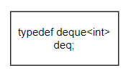

Залача 2

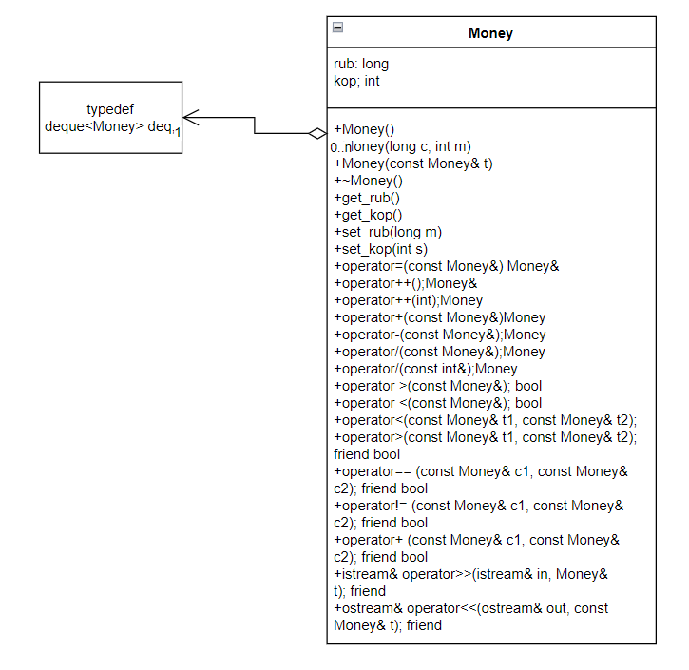

Задача 3

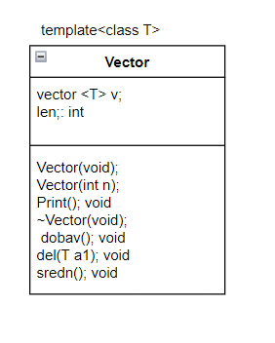

Задача 4

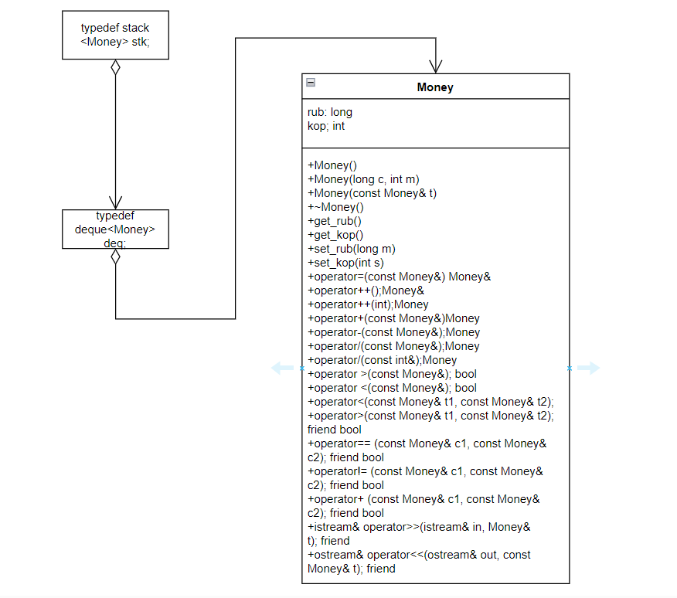

Задача 5

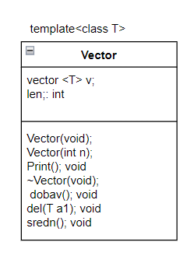

**Контрольные вопросы**

1. Из каких частей состоит библиотека STL?

STL – Standard Template Library, стандартная библиотека шаблонов

состоит из двух основных частей: набора контейнерных классов и набора обобщенных алгоритмов. Контейнеры — это объекты, содержащие другие однотипные объекты. Обобщенные алгоритмы реализуют большое количество процедур, применимых к контейнерам: поиск, сортировку, слияние и т. п.

2. Какие типы контейнеров существуют в STL?

Последовательные контейнеры (векторы (vector), списки (list) и двусторонние очереди (deque)), ассоциативные контейнеры (словари (mар), словари с дубликатами (multimap), множества (set), множества с дубликатами (multiset) и битовые множества (bitset)), есть еще специализированные контейнеры (или адаптеры контейнеров), реализованные на основе базовых — стеки (stack), очереди (queue) и очереди с приоритетами (priority_queue)

3. Что нужно сделать для использования контейнера STL в своей программе?

Для использования контейнера в программе необходимо включить в нее соответствующий заголовочный файл. Тип объектов, сохраняемых в контейнере, задается с помощью аргумента шаблона, например:

#include <vector>

#include <list>

4. Что представляет собой итератор?

Итераторы (iterators) - это объекты, которые по отношению к контейнеру играют роль указателей. Они позволяют получить доступ к содержимому контейнера примерно так же, как указатели используются для доступа к элементам массива.

5. Какие операции можно выполнять над итераторами?

С итераторами можно работать так же, как с указателями. К ним можно применить операции *, инкремента, декремента. Присваивание одного итератора другому. Сравнение итераторов на равенство и неравенство (== и !=).

6. Каким образом можно организовать цикл для перебора контейнера с использованием итератора?

for (iterator it = v.begin(); it != v.end(), ++it) cout << v[it] << endl; //vector

7. Какие типы итераторов существуют?

Существует пять типов итераторов:

Итераторы ввода (input iterator) поддерживают операции равенства, разыменования и инкремента. ==, !=, *i, ++i, i++, *i++

Итераторы вывода (output iterator) поддерживают операции разыменования, допустимые только с левой стороны присваивания, и инкремента. ++i, i++, *i = t, *i++ = t

Однонаправленные итераторы (forward iterator) поддерживают все операции итераторов ввода/вывода и, кроме того, позволяют без ограничения применять присваивание. ==, !=, =, *i, ++i, i++, *i++

Двунаправленные итераторы (bidirectional iterator) обладают всеми свойствами forward-итераторов, а также имеют дополнительную операцию декремента (--i, i--, *i--), что позволяет им проходить контейнер в обоих направлениях.

Итераторы произвольного доступа (random access iterator) обладают всеми свойствами bidirectional-итераторов, а также поддерживают операции сравнения и адресной арифметики, то есть непосредственный доступ по индексу. i += n, i + n, i -= n, i - n, i1 - i2, i[n], i1 < i2, i1 <= i2, i1 > i2, i1 >= i2

В STL также поддерживаются обратные итераторы (reverse iterators). Обратными итераторами могут быть либо двунаправленные итераторы, либо итераторы произвольного доступа, но проходящие последовательность в обратном направлении.

8. Перечислить операции и методы общие для всех контейнеров.

Операции равенства (==), неравенства (!=), операция присваивания (=), clear, insert, erase, size_type size() const, size_type max_size() const, bool empty0 const, iterator begin(), iterator end(), reverse_iterator begin(), reverse_iterator end()

9. Какие операции являются эффективными для контейнера vector? Почему?

Контейнер вектор является аналогом обычного массива, за исключением того, что он автоматически выделяет и освобождает память по мере необходимости. Контейнер эффективно обрабатывает произвольную выборку элементов с помощью операции индексации [] или метода at. Происходит это потому, что массив - это последовательно занятая память, так что доступ к любому элементу происходит быстро.

10. Какие операции являются эффективными для контейнера list? Почему?

Контейнер список организует хранение объектов в виде двусвязного списка. Каждый элемент списка содержит три поля: значение элемента, указатель на предшествующий и указатель на последующий элементы списка. Вставка и удаление работают эффективно для любой позиции элемента в списке, поскольку не требуется заново перевыделять память, достаточно переобозначить связи с предыдущим и последующим элементом.

11. Какие операции являются эффективными для контейнера deque? Почему?

Контейнер двусторонняя очередь во многом аналогичен вектору, элементы хранятся в непрерывной области памяти. Но в отличие от вектора двусторонняя очередь эффективно поддерживает вставку и удаление первого элемента (так же, как и последнего). Дек является сочетанием вектора и списка, поэтому при добавлении элементов в начало создается новый массив, конец которого по принципа списка указывает на изначальный массив. Аналогично с добавлением элементов в конец.

12. Перечислить методы, которые поддерживает последовательный контейнер vector.

push_back(), pop_back(), insert, erase, [], at, swap, clear()

13. Перечислить методы, которые поддерживает последовательный контейнер list.

push_back(), pop_back(), push_front(), pop_back(), insert(), erase, swap, clear(), splice

14. Перечислить методы, которые поддерживает последовательный контейнер deque.

push_back(), push_front(), pop_back, pop_front, insert, erase, [] ,at

15. Задан контейнер vector. Как удалить из него элементы со 2 по 5?

for (int i = 2; i <= 5; ++i) v.erase(v.begin()+i);

16. Задан контейнер vector. Как удалить из него последний элемент?

v.erase(--v.end()); //итератор end() указывает на ячейку памяти после последнего элемента

17. Задан контейнер list. Как удалить из него элементы со 2 по 5?

list<int>::iterator beg = l.begin(); advance(beg, 2);

list<int>::iterator end = l.begin(); advance(end, 6); //удаляем включительно

l.erase(beg, end);

18. Задан контейнер list. Как удалить из него последний элемент?

l.erase(--l.end());

19. Задан контейнер deque. Как удалить из него элементы со 2 по 5?

auto beg = q.begin(); advance(beg, 2);

auto end = q.begin(); advance(end, 6);

q.erase(beg, end);

20. Задан контейнер deque. Как удалить из него последний элемент?

q.erase(--q.end());

21. Написать функцию для печати последовательного контейнера с использованием итератора.

void print(deque<int>q) {

for (deque<int>::iterator elem = q.begin(); elem != q.end(); ++elem)

cout << *elem << " ";

}

22. Что представляют собой адаптеры контейнеров?

Специализированные последовательные контейнеры — стек, очередь и очередь с приоритетами — не являются самостоятельными контейнерными классами, а реализованы на основе рассмотренных выше классов, поэтому они называются адаптерами контейнеров.

23. Чем отличаются друг от друга объявления stack<int> s и stack<int, list<int> > s?

По умолчанию для стека прототипом является класс deque.

Объявление stack<int> s создает стек на базе двусторонней очереди (по

умолчанию). Если по каким-то причинам нас это не устраивает, и мы хотим создать стек на базе списка, то объявление будет выглядеть следующим образом: stack<int, list<int> > s;

24. Перечислить методы, которые поддерживает контейнер stack.

push () - добавление в конец; pop () - удаление из конца; top () - получение текущего элемента стека; empty() - проверка пустой стек или нет; size () – получение размера стека.

25. Перечислить методы, которые поддерживает контейнер queue.

push () – добавление в конец очереди; pop () – удаление из начала очереди; front () – получение первого элемента очереди; back()- получение последнего элемента очереди; empty () – проверка пустая очередь или нет; size() – получение размера очереди.

26. Чем отличаются друг от друга контейнеры queue и priority_queue?

Шаблонный класс priority_queue (заголовочный файл <queue>)

поддерживает такие же операции, как и класс queue, но реализация класса возможна либо на основе вектора (реализация по умолчанию), либо на основе списка. Очередь с приоритетами отличается от обычной очереди тем, что для извлечения выбирается максимальный элемент из хранимых в контейнере. Поэтому после каждого изменения состояния очереди максимальный элемент из оставшихся сдвигается в начало контейнера.

27. Задан контейнер stack. Как удалить из него элемент с заданным номером?

stack<int> copy;

int counter = 0;

while (counter != 2) {

copy.push(s.top());

s.pop();

++counter;

}

while (counter != 6) { //удаление невключительно

s.pop();

++counter;

}

while (!copy.empty()) {

s.push(copy.top());

copy.pop();

}

28. Задан контейнер queue. Как удалить из него элемент с заданным номером?

//перемещение всех элементов до удаляемого в конец

for (int i = 1; i < num; i++) {

push(qwe, qwe->head->key);

pop(qwe); }

pop(qwe); //удаление элемента

//возвращение очереди в прежнее состояние

//первый элемент снова ставится в начало

for (int i = 0; i < (qwe->size) - (num + 2 * k); i++) {

push(qwe, qwe->head->key);

pop(qwe); }

29. Написать функцию для печати контейнера stack с использованием итератора.

void print(stack<int> s) {

int size = s.size();

for (int i = 0; i < size; ++i) {

cout << s.top() << " ";

s.pop(); }

}

30. Написать функцию для печати контейнера queue с использованием итератора.

void print(queue<int> s) {

int size = s.size();

for (int i = 0; i < size; ++i) {

cout << s.front() << " ";

s.pop(); }

}